２０２５
車椅子バスケットボール大会
サンアップル杯

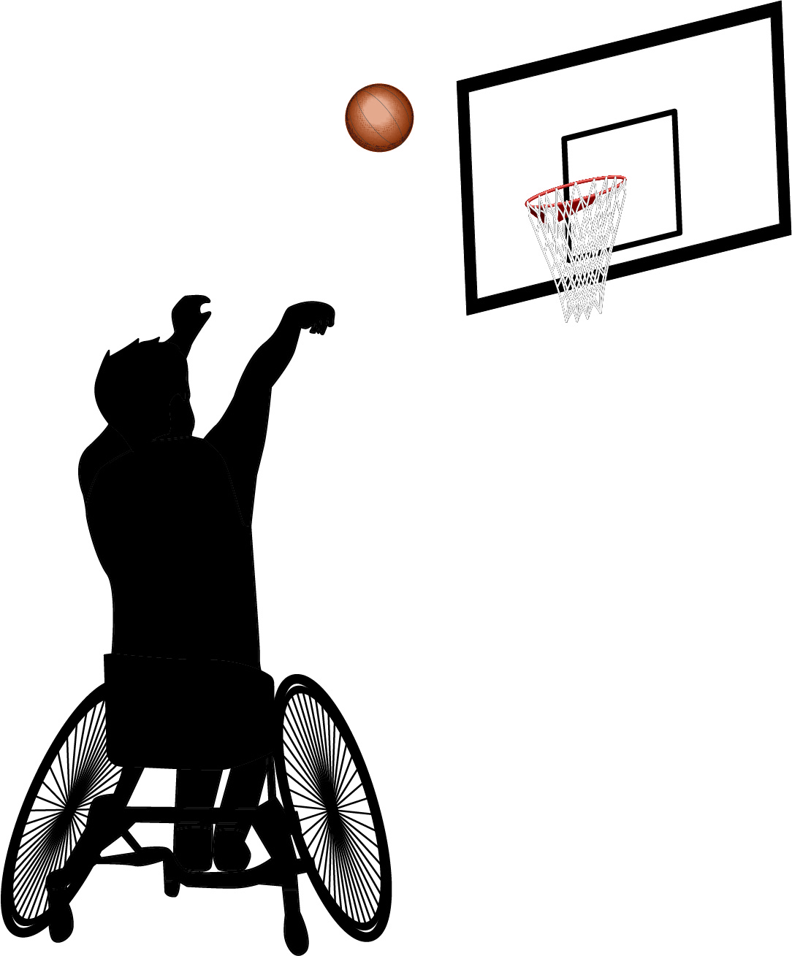

パラスポーツDAY

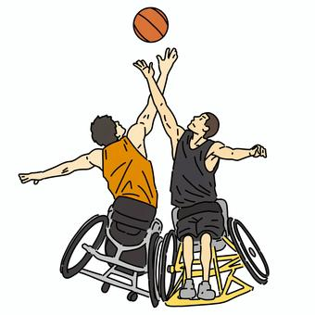

【車いすバスケットボール体験会】
８月２３日(土)１３：３０～１５：３０
１３：１５～（受付）
定員 先着４０名
☆車いす操作、ドリブル、シュート、ゲーム等
【サンアップル杯／観戦】
８月２４日(日)９：４０～１６：３０

参加チーム 甲信越ブロック
（長野WBC・K９・新潟・山梨）

【申込方法】
申込用紙に必要事項を記載の上、直接お持ちいただくか、ＦＡＸ、Ｅメール、お電話にて申込を受け付けております。

【お問合せ／申込み先】
〒381-0008 長野市下駒沢586 長野県障がい者福祉センター「サンアップル」スポーツ課
電話：026-295-3442 FAX：026-295-3511 Eメール：sunsport@mx2.avis.ne.jp

